UNIVERSIDAD PERUANA DE CIENCIAS APLICADAS

FACULTAD DE INGENIERÍA
DIVISIÓN DE ESTUDIOS PROFESIONALES PARA EJECUTIVOS
CARRERA DE INGENIERÍA DE SISTEMAS

SISTEMA DE ENTRETENIMIENTO FAMILIAR

PROYECTO PROFESIONAL PRESENTADO POR:

LUIS POLO MARTINES
FELIPE RAMOS ARIAS
ALAN GUERRA QUISPE
SCRUMY:
http://www.scrumy.com/entretenimiento-familiar

PARA EL CURSO DE DESARROLLO DE SISTEMAS DISTRIBUIDOS

PROFESOR:
ING. JOSE DIAZ

Lima, 21 de Septiembre de 2013

ÍNDICE

1. INTRODUCCIÓN 2
2. HISTORIAS DE USUARIO 2
3. MODELO DE DOMINIO 6
4. MODELO DE DATOS 6

INTRODUCCIÓN
El software a desarrollar permitirá que una o varias familias puedan organizar un día de campo con juegos tradicionales como:
- De huevo y cuchara
- De saltos en costal
- Tumbar latas vacías
- Lucha de la cuerda
- Otros: http://www.escuelaenred.ws/trabninos/juegos/juegosparaairelibre.html
Los administradores de este software ofrecen la logística completa para el día de campo (materiales para los juegos, equipo de sonido, animador, organizadores, pago en el club, transporte hacia el club, almuerzo, entre otros) obteniendo un margen de ganancia de 20%. La familia podrá elegir qué tipo de servicios y juegos desea y el software le generará una cotización aproximada. El administrador se contactará con la familia para concretar demás detalles del día de campo, siendo el pago realizado por un giro bancario o en las oficinas de los administradores.

HISTORIAS DE USUARIO

HU01. Registrar responsable de familia.- Como responsable de familia deseo registrarme en el sistema.

Cuando:  Me registro como responsable de familia debo indicar: nombres, paterno, materno, sexo, tipo de documento de identidad, número del documento de identidad, correo electrónico (será usado para el login), celular, dirección y contraseña. | Espero:  - Confirmación de registro exitoso.  - Mensaje de error si no se ingresan los datos.  - Mensaje de error si el documento de identidad o correo electrónico ya existen.

.NET y Web Service (Java)

HU02. Registrar día de campo.- Como responsable de familia, luego de ingresar con mi cuenta, deseo registrar un día de campo.

Cuando:  Registro un día de campo debo indicar:  Fecha, lugar (elegir un club), número de personas que participarán.  Además se debe registrar los servicios. Por cada servicio: elegir el servicio, número de personas (opcional) y descripción adicional (opcional).  También se debe registrar los juegos. Por cada juego: elegir el juego, cantidad de participantes, descripción adicional (opcional). | Espero:  - Confirmación de registro exitoso.  - Mensaje de error si no se ingresan los datos.

REST Web Services

HU03. Generar cotización.- Como responsable de familia, luego de registrar el día de campo, deseo generar la cotización y editar la información si es que lo requiero.

Cuando:  Ingreso a cotización, debo ver el resumen del día de campo incluyendo el precio. Además podría editar la información y ver el nuevo precio. | Espero:  - Información de la cotización.  - Mensaje de error si no se ingresaron los datos al momento de editar.

Web Services (Java)

HU04. Verificar solicitud de cliente.- Como administrador del sistema, luego de ingresar con mi cuenta, deseo verificar y aceptar la solicitud del día de campo.

Cuando:  Ingreso al sistema debo ver las solicitudes de día de campo. Podría cancelar o aprobar la Solicitud luego del pago. Antes de verificar la Solicitud el usuario después de grabar la cotización el usuario tiene que validar su número de operación. | Espero:  - Mensaje de aceptación de la solicitud atendida.

Aplicativo .NET
HU05. Mantener responsable de familias.- Como administrador del sistema, luego de ingresar con mí cuenta, deseo mantener la información sobre los responsables de familias.

Cuando:  Ingreso a mantener debo poder insertar, editar, eliminar (eliminado lógico) y buscar la información sobre los responsables de familias. | Espero:  - Mensaje de operación exitosa.  - Mensaje de error si no ingresó la información completa.

HU06. Mantener servicios.- Como administrador del sistema, luego de ingresar con mi cuenta, deseo mantener la información sobre los servicios.

Cuando:  Ingreso un servicio debo indicar: nombre del servicio, descripción, costo por persona (opcional).  Además, se debe actualizar, eliminar (eliminado lógico) y buscar la información de servicios. | Espero:  - Mensaje de registro exitoso.  - Mensaje de error si no se ingresó la información completa.

HU07. Mantener juegos.- Como administrador del sistema, luego de ingresar con mi cuenta, deseo mantener la información sobre los servicios.

Cuando:  Ingreso un juego debo indicar: nombre del juego, descripción, materiales a utilizar, una imagen y costo por persona.  Además, se debe actualizar, eliminar (eliminado lógico) y buscar la información de juegos. | Espero:  - Mensaje de registro exitoso.  Mensaje de error si no se ingresó la información completa.

HU08. Mantener ofertas.- Como administrador del sistema, luego de ingresar con mi cuenta, deseo registrar, editar, buscar y eliminar ofertas promocionales.

Cuando:  Ingreso una oferta debo indicar: nombre de la oferta, fecha de caducidad de la oferta, descripción de la oferta.  Además, se puede contestar a los comentarios o preguntas que hagan los responsables de familia. | Espero:  - Mensaje de éxito si la operación se realizó.  - Mensaje de error si no se ingresaron los datos.

Aplicativo .NET

HU09. Comentar ofertas.- Como responsable de familia, luego de ingresar con mi cuenta, deseo comentar (preguntar) sobre las ofertas.

Cuando:  Ingreso a la oferta puedo escribir un comentario o pregunta.  También deseo ver las respuestas que ingrese el administrador. | Espero:  - Mensaje de ingreso exitoso.

Websocket

MODELO DE DOMINIO

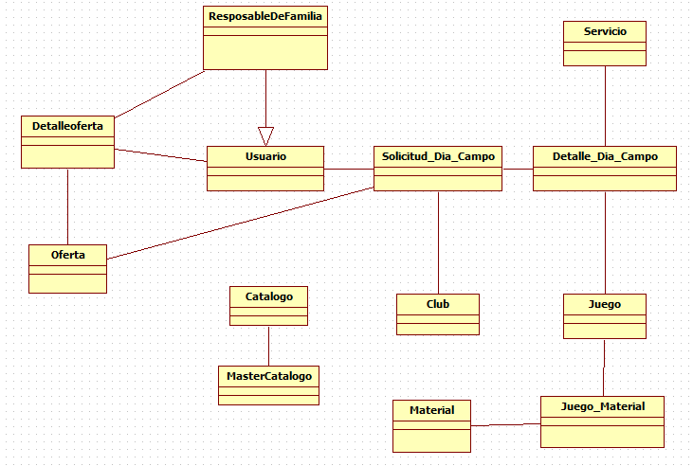

MODELO DE DATOS

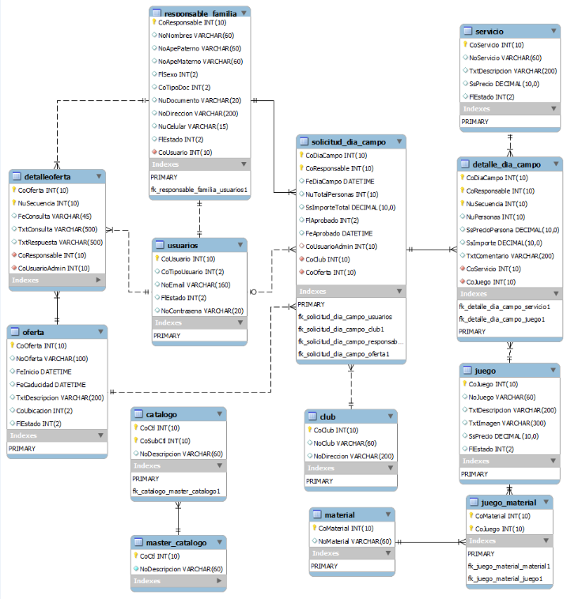

RÚBRICA 1: Sprint #1

Criterios a Evaluar | Excelente | Bueno | Requiere Mejora | No Aceptable | Puntaje Logrado
Criterios individuales
- Programación de las pruebas unitarias | 4 | 3 | 1 | 0
- Programación de la capa de negocio | 4 | 3 | 1 | 0
- Programación de la capa de persistencia | 6 | 4 | 2 | 0
Criterios del equipo
- Programación del modelo de dominio | 3 | 2 | 0 | 0
- Diseño de la base de datos | 1 | 1 | 0 | 0
- Actualización del Scrumy | 1 | 1 | 0 | 0
- Integración continua del código | 1 | 1 | 0 | 0
Total | 20 | 15 | 4 | 0

Puntaje Final

RÚBRICA 2: Sprint #2

Criterios a Evaluar | Excelente | Bueno | Requiere Mejora | No Aceptable | Puntaje Logrado
Criterios individuales
- Programación de la capa de presentación | 10 | 8 | 4 | 0
- Valida los ingresos de datos | 2 | 1 | 0 | 0
Criterios del equipo
- Diseño del prototipo del software | 3 | 2 | 1 | 0
- Programación de la autenticación del sistema | 2 | 1 | 0 | 0
- Valida la autorización en el sistema | 1 | 1 | 0 | 0
- Presentan un producto software terminado | 2 | 1 | 0 | 0
Total | 20 | 14 | 5 | 0

Puntaje Final

